王腾飞个人信息
姓 名 | 王腾飞 | 性 别 | 男 | 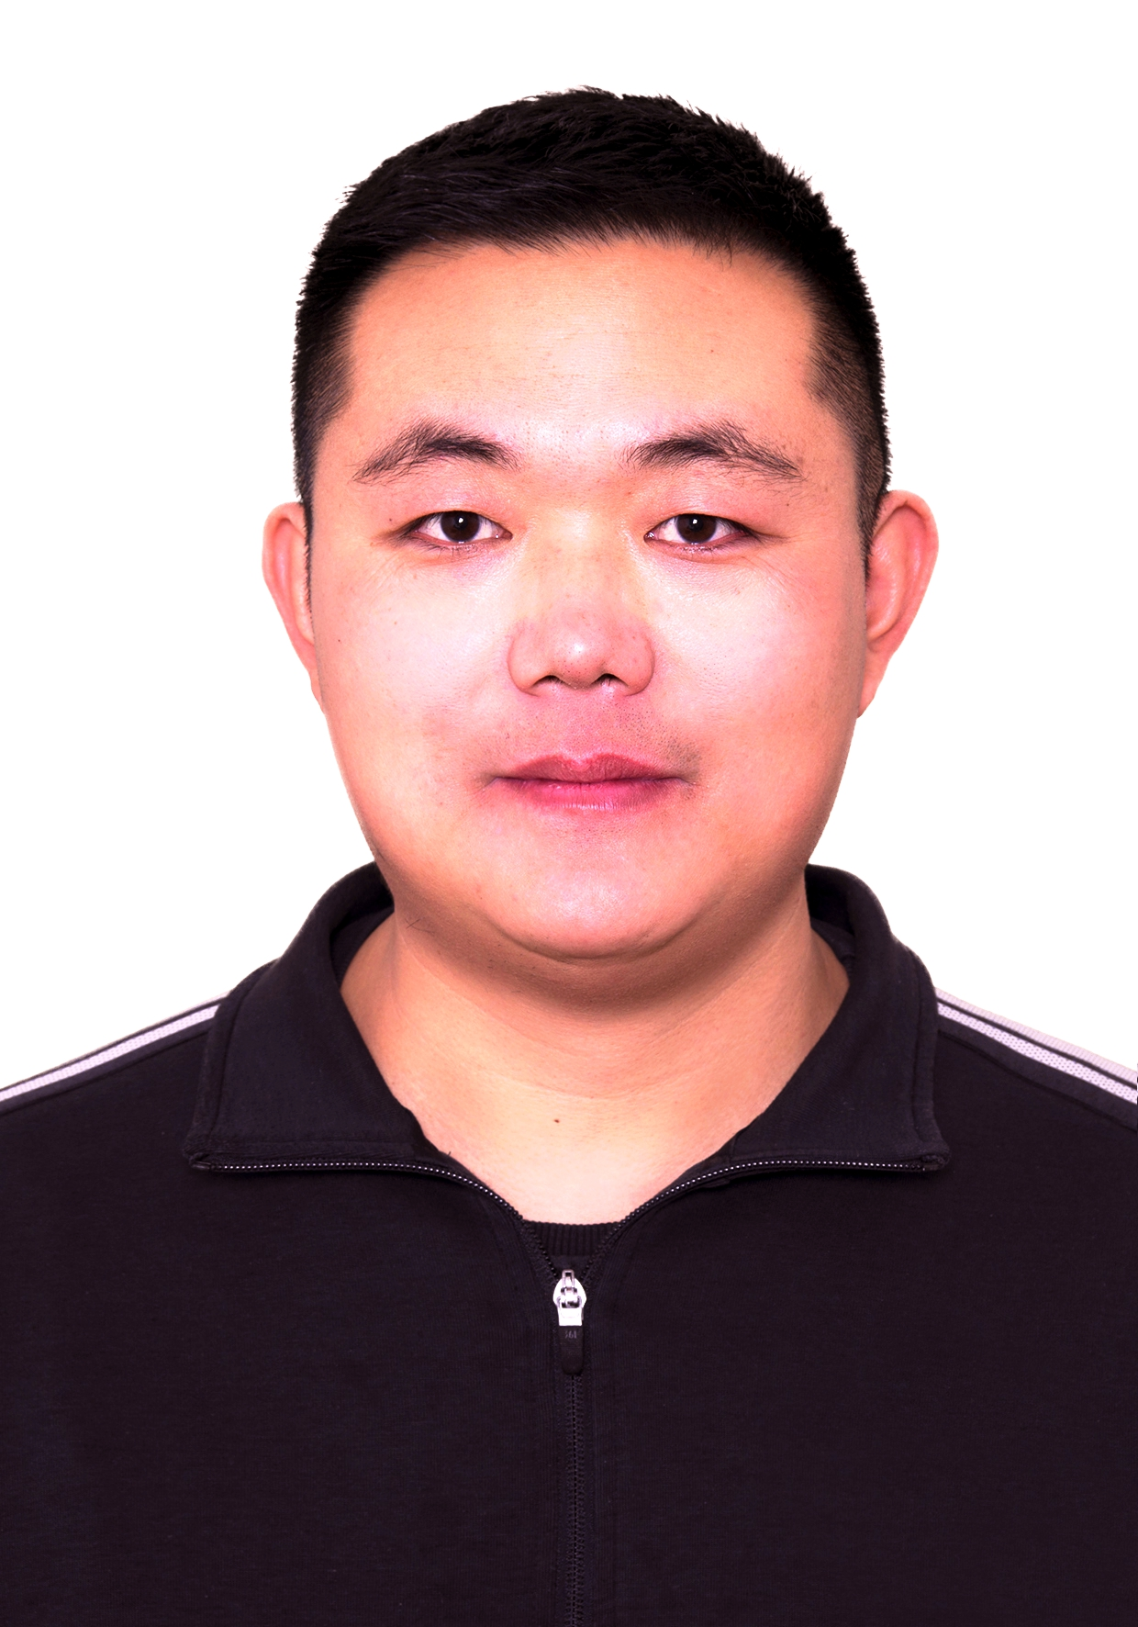
籍 贯 | 山东潍坊诸城 | 出生年月 | 1981.05
职 称 | 教 授 | 政治面貌 | 中共党员
专 业 | 发酵工程 | 职 务 | 支部书记
导师类别 | 硕 导 | 学历、学位 | 研究生/博士
课题组 | 微生物与酶应用基础研究
工作信息 | 邮箱：microbialenzyme@163.com；微信：SCIDXM
隶属单位 | 齐鲁工业大学生物工程学部/生物工程学院
通讯地点 | 山东省济南市长清区大学路3501号
工作简历：
2006.07-2013.12，齐鲁工业大学食品与生物工程学院，讲师，科研秘书；
2014.01-2017.12，齐鲁工业大学生物工程学院，副教授，硕士研究生导师；
2018.01至今，齐鲁工业大学教授、硕导；生物基材料与绿色造纸国家重点实验室骨干成员。
学习简历：
1999.09-2003.06，山东轻工业学院，食品与生物工程学院，生物工程专业学士；
2003.07-2006.07，山东轻工业学院，食品与生物工程学院，发酵工程专业硕士；
2011.09-2015.03，天津科技大学，生物工程学院，发酵工程专业博士。
主要研究方向：
微生物代谢调控与重构；酶的分子改造与多酶复合体构建；工业产品的生产工艺设计与优化；废弃生物质资源的高值化利用
本硕授课课程：
讲授本科生课程：《生物工程与设备》、《生物制药设备（GMP）》、《生物工程与设备课程设计》
讲授研究生课程：《现代工业发酵调控学》
近五年主持主要纵向项目：
基于分子水平调控枯草芽孢杆菌芽孢表面高效稳定展示海藻糖合酶体系研究，31501413，国家自然科学基金青年基金项目；
一步混菌发酵制备维生素C，2022CXGC010506，山东省重点研发计划（重大关键技术攻关）；
结晶山梨醇绿色制备关键技术研发，2018年度山东省重点扶持区域引进急需紧缺人才项目；
枯草杆菌芽孢表面展示葡萄糖氧化酶关键技术及酶电极研制，2017GSF221019，山东省重点研发计划；
枯草芽孢表面展示GOD生物酶电极关键技术，2017BSHZ021，齐鲁工业大学青年博士合作基金。
近五年参与主要纵向项目：
酵母废弃物资源化技术集成，工信厅规联2017-53，中国财政部、工信部绿色制造系统集成项目；
生物合成10-HDA热带假丝酵母工程菌的构建与代谢控制，ZR2017ZB0208，山东省重点基础研究；
产四甲基吡嗪地衣芽孢杆菌的代谢机制与正向调控研究，ZR2017BC072，山东省自然基金；
炎性肠病医用食品原料的生物炼制关键技术及其全营养配方食品与应用，2018YYSP002，山东省
重点研发计划（医用食品专项计划）；
枯草芽孢杆菌乙偶姻代谢的全局调控机制研究，2019GSF107060，山东省重点研发计划；
淀粉基稀有功能糖及糖醇生物合成细胞工厂构建与产业化示范，2020CXGC010603，山东省重点研
发计划（重大科技创新工程）；
- 赖氨酸高效生产关键技术与产业化示范，2019JZZY011003，山东省重点研发计划（重大科技创
新工程）；
近五年主持的主要横向项目：
年产3000吨葡萄糖酸钠工程设计及生产，校企合作项目；
年产15/20/30/200吨透明质酸生产技术与工程设计，校企合作项目；
年产5000吨海藻糖生产技术与工程设计，校企合作项目；
金丝小枣深加工工艺研究与技术开发，校企合作项目；
现代新型发酵产品生产示范平台设计，校企合作项目；
氨基葡萄糖生产技术开发，校企合作项目；
透明质酸发酵专用有机氮源产品研发，校企合作项目；
酶催化合成熊去氧胆酸关键技术优化，校企合作项目；
微生物筛选、发酵及其制剂工艺开发，校企合作项目；
新型生物发酵产品的制备技术开发与示范，校企合作项目；
微生物预处理麦草秸秆制浆及应用技术开发，校企合作项目；
粪污除臭及发酵床应用微生物菌剂开发，校企合作项目。
近五年发表的主要SCI文章：
Hanyu Cong†, Haibo Yuan†, Zekun Tao, Hanlin Bao, Zheming Zhang, Yi Jiang, Di Huang, Hongling Liu, Tengfei Wang* , Recent Advances in Catalytic Conversion of Biomass to 2,5-Furandicarboxylic Acid, Catalysts, 2021, 11: 1113 （通讯作者） IF=4.501
Tengfei Wang*#, Dejun Chang#, Di Huang*, Zetong Liu, Yukang Wu, Hongling Liu, Haibo Yuan. Application of surfactants in papermaking industry and future development trend of green surfactants, Applied Microbiology and Biotechnology, 2021, 105: 7619–7634 (通讯作者）IF=5.56
Tianzhen Zhang#, Lingpu Liu, Li Ye, Wenchao Li, Bo Xin, Yanyan Xie, Shiru Jia, Tengfei Wang*, Cheng Zhong*. The production of bacterial cellulose in Gluconacetobacter xylinus regulated by luxR overexpress, Applied Microbiology and Biotechnology, 2021, 105: 7081–7811 (通讯作者）IF=5.56
Tengfei Wang*, Di Huang*, Xiao Wang, Dejun Chang, Hongling Liu, Cheng Zhong, Zhaoliang Wu. Microbubble-foam fractionation enabled long-term caffeic acid stability in the separation process: Self-assembly WSP as collector, Journal of Molecular Liquids, 2021, 342: 117467（通讯作者）IF=6.633
Wentao Yao#, Kaiquan Liu#*, Hongling Liu, Yi Jiang, Wei Wang, Ruiming Wang, Tengfei Wang*. An extremely valuable product of microbial cell factories: microbial lipase, Frontiers in Microbiology, 2021, 12:743377 (通讯作者）IF=6.064
Shan Wei; Kaiquan Liu*; Xingxiang Ji; Tengfei Wang*; Ruiming Wang*. Application of Enzyme Technology in Biopulping and Biobleaching. Cellulose, 2021, 28: 10099–10116（通讯作者） IF=6.123
Dengyue Sun, Jie Zhang, Chao Li, TengFei Wang*, Hui-MinQin*. Biochemical and structural characterization of a novel thermophilic and acidophilic β-mannanase from Aspergillus calidoustus，Enzyme and Microbial Technology, 2021, 150: 109891（通讯作者）IF=3.705
Yi Jiang#，Xinyi Zhang#，Haibo Yuan，Di Huang，Ruiming Wang，Hongling Liu*，Tengfei Wang*. Research progress and the biotechnological applications of multienzyme complex[J], Applied Microbiology and Biotechnology, 2021, 105, 1759-1777.（通讯作者）IF=5.56
Kaiquan Liu#, Shan Wei#, Longxiang Song，Hongling Liu*, Tengfei Wang*. Conductive hydrogels-A novel material: Recent advances and future perspectives, Journal of Agriculture and Food chemistry[J], 2020, 68, 7269-7280. (通讯作者)IF=5.895
Haibo Yuan#, Hongling Liu, Jieke Du, Kaiquan Liu, Tengfei Wang*, Long Liu*. Biocatalytic production of 2,5-furandicarboxylic acid: recent advances and future perspectives, Applied Microbiology and Biotechnology[J], 2020, 104(2), 527-543 (通讯作者）IF=5.56
Ping Lin#, Haibo Yuan#, Jieke Du, Kaiquan Liu, Hongling Liu*, Tengfei Wang*. Progress in research and application development of surface display technology using Bacillus subtilis spores[J], Applied Microbiology and Biotechnology[J], 2020,104：2319-2331 (通讯作者）IF=5.56
Liping Tan, Zhongyang Liu, Tongjun Liu*, Tengfei Wang*. Changes of the Structures and Properties of Corn Stover during Acid Sulfite Pretreatment for Improved Enzymatic Hydrolysis[J]. Bioresources, 2020, 15(1): 1001-1003. （通讯作者）IF=1.747
Wu Meng#, Feng Ding#, Ruiming Wang*, Tengfei Wang*. Enhanced Production of Tetramethylpyrazine in Bacillus licheniformis BL1 through aldC Over-expression and acetaldehyde Supplementation[J]. Scientific Reports, 2020, 10:3544 (通讯作者）IF=4.996
Hongling Liu#, Song Wang#, Longxiang Song, Haibo Yuan, Kaiquan Liu, Wu Meng*, Tengfei Wang*. Trehalose production using recombinant trehalose synthase in Bacillus subtilis by integrating fermentation and biocatalysis[J], Journal of Agricultural and Food Chemistry, 2019, 67:9314-9324（通讯作者）IF=5.895
Hongling Liu#, Shaojie Yang#, Xihui Wang#, Tengfei Wang*. Production of trehalose with trehalose synthase expressed and displayed on the surface of Bacillus subtilis spores[J], Microbial Cell Factories, 2019, 18：100. （通讯作者）IF=6.352
Hongling Liu#, Hao Liu, Shaojie Yang, Ruiming Wang, Tengfei Wang*. Improved expression and optimization of trehalose synthase by regulation of P_{glv} in Bacillus subtilis[J]. Scientific Reports, 2019, 9:6585 (通讯作者）IF=4.996
Hongling Liu#, Xihui Wang#, Shaojie Yang, Ruiming Wang, Tengfei Wang*. Saturation mutagenesis and self-inducible expression of trehalose synthase in Bacillus subtilis[J]. Biotechnology Progress, 2019:e2826 (通讯作者）IF=2.909
Hongling Liu#, Shaojie Yang, Qiang Liu, Ruiming Wang, Tengfei Wang*. A process for production of trehalose by recombinant trehalose synthase and its purification[J], Enzyme and Microbial Technology, 2018,113:83-90 （通讯作者）IF=3.705
Shaojie Yang#, Xin Lv, Xihui Wang, Ruiming Wang, Tengfei Wang*. Cell surface displayed expression of trehalose synthase from Pseudomonas putida ATCC47054 in Pichia Pastoris using Pir1p as an anchor protein[J], Frontiers in Microbiology, 2017, 8:2583（通讯作者）IF=6.064
近五年出版的专著：
发酵工程技术及其应用，中国纺织出版社，ISBN978-7-5180-3695-0，2017年3月第一版。
现代酶工程研究进展与技术科学，中国纺织出版社，ISBN978-7-5180-3967-8，2017年8月第一版。
近五年授权的发明专利（第一发明人）：
一种海藻糖的分离纯化方法，ZL201310360328.X
一种无臭赤藓糖醇的生产方法，ZL201610244794.5
一种四甲基吡嗪的提取纯化方法，ZL201610242785.2
一种耦合发酵制备海藻糖的方法，ZL201811310077.3
一种突变型海藻糖合酶的制备方法及应用，ZL201711157105.8
一种连续胞外酶生物法制备海藻糖的方法，ZL201610323539.X
一种构建自组装表达双酶菌株的方法及应用，ZL202010519285.5
一种固体多功能面膜组合物及制备面膜的方法，ZL2016103080401
双启动子自诱导型重组枯草芽孢杆菌的构建方法与应用，ZL2016108394316
自诱导强化型海藻糖合酶合成工程菌的制备方法与应用，ZL2016102468496
一种淀粉诱导型重组枯草芽孢杆菌及其制备方法与应用，ZL201510486544.8
利用P_{cry3Aa}启动子构建高表达海藻糖合成酶工程菌的方法，ZL2016103222826
一种芽孢表面稳定展示海藻糖合酶的工程菌及其构建方法，ZL201611104170X
一种麦芽糖诱导型海藻糖合成工程菌及其制备方法与应用，ZL201510431599.9
一种表面展示海藻糖合成酶、海藻糖水解酶的方法与应用，ZL201510571619.2
一种在枯草芽孢杆菌的芽孢表面高效展示海藻糖合酶的方法，ZL201811316783.9
一种在枯草芽孢杆菌芽孢表面展示葡萄糖氧化酶的方法与应用，ZL201811490194.2
芽孢表面共展示葡萄糖氧化酶和过氧化氢酶的工程菌株及应用，ZL201910753745.8
一种在枯草芽孢杆菌芽孢表面展示葡萄糖氧化酶的方法与应用，ZL201811490194.2
一种利用高效分泌表达的双酶融合酶耦合发酵生产海藻糖的方法，ZL201811490196.1
一种同步分泌MTHase和MTSase重组枯草芽孢杆菌的构建及应用，ZL202010106831.2
主要科研获奖：
海藻糖生产关键技术研发与产业化应用，FM2016-1-3-R02，山东省技术发明一等奖；
酶法生产海藻糖关键技术研发与产业化应用，济科协（2019）41号，第十五届济南市自然科学学
术成果奖一等奖，第一位；
高效酶法制备海藻糖，2020-J-2-17，中国轻工业联合会科技进步奖二等奖，第二位；
淀粉质原料固定化细胞高效转化海藻糖技术产业化，JB2011-2-2-3，山东省科技进步二等奖；
利用葡萄糖废糖蜜生产高活性面包干酵母的研究，JB2008-2-2-4，山东省科技进步二等奖；
高纯度柠檬酸关键技术研究及产品开发，JB2008-3-1-5，山东省科技进步三等奖；
绵柔芝麻香型白酒生产技术研究与应用，JB218-01，潍坊科技进步二等奖；
芝麻香型白酒生产中间产物分析与控制，2018-J-3-25，中国轻工业联合会科学技术进步奖；
清香型白酒发酵外围环境温度程序化控制及配料条件优化，JB2015-1-8-R4，滨州科技进步一等奖；
绵柔芝麻香型白酒生产技术研究与应用，CN-ZJKJJ-JB-GR201531206，中国酒业协会科学技术奖；
主要荣誉：
2021年，淄博市青年创新创业榜“科技新星”荣誉称号；
2021年，齐鲁工业大学优秀共产党员，社会实践优秀指导教师；
2020年，齐鲁工业大学优秀创新创业导师；
2019年，齐鲁工业大学最美教师、优秀共产党员、第十五届济南市自然科学学术成果优秀人才奖；
2018年，山东省重点扶持区域引进急需紧缺人才；
2017年，诸城市“龙城英才”称号；
2016年，齐鲁工业大学第二届“青年教学优秀奖”、先进个人。
社会兼职：
国家自然基金评审专家；国家科技奖专家库专家；教育部学位中心专家库专家；山东省高层次人才库专家。

